3. NORĀDĪJUMI PASĀKUMU VEIKŠANAI

3.4. Par darbu ar datoru Jūs atradīsiet bukletā „DARBS AR DATORU”.

4
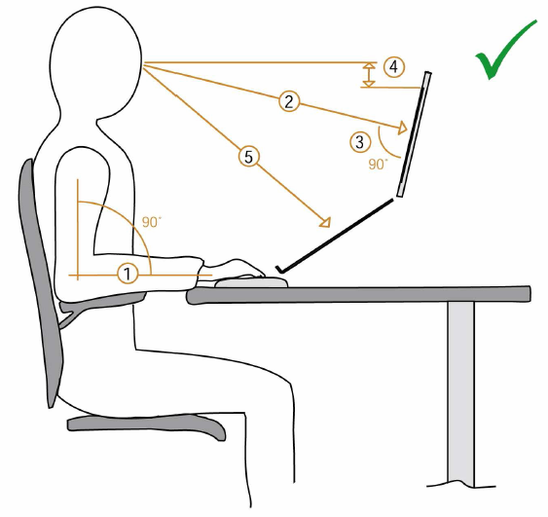
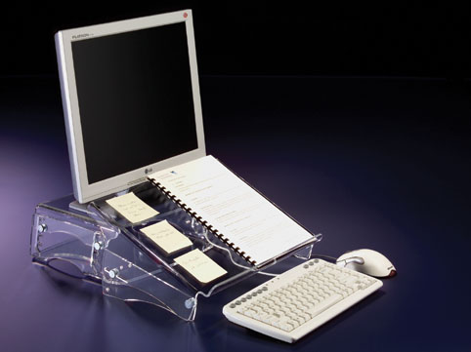
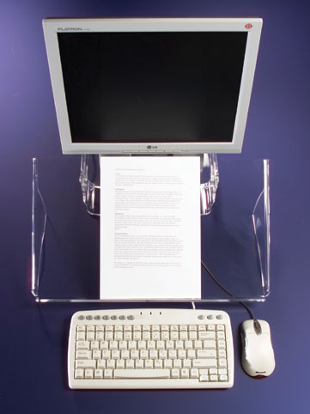

ĪSI NORĀDĪJUMI BIROJA DARBINIEKIEM
PAR VESELĪBAS TRAUCĒJUMIEM
UN TO NOVĒRŠANAI
Ergonomiskie risinājumi datoriem
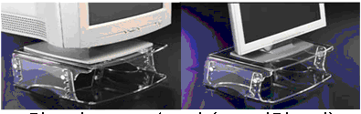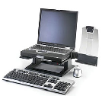

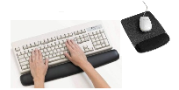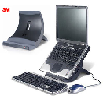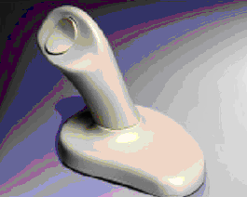
1
1. veselības problēmas

Strādājot ar datoru, darbiniekiem var rasties veselības problēmas.
Strādājošam var būt 7 neveselības izpausmes:
- Redzes pārslodzes sindroms (RPS) – sāpes acu ābolos, acu asarošana, redzes dubultošana, galvassāpes, sāpes pakausī, acu iekaisums, piekšņa elpas trūkums;
- Karpālā kanāla sindroms (KKS) – tirpšana un sāpes rokās, plaukstas funkciju traucējumi, muskuļu spēka samazināšana;
- Mugurkaula sindroms (MS) – mugurkaula kakla daļas slimības (pakauša migrēna – sāpes pakausī), sāpes kakla daļā, mugurā, mirgošana acu priekšā, grūtības koordinēt darbību pie datorā, ģīboņi, sirdsklauves ar svīšanu, reibonis u.c.;
- Elpošanas jeb respiratorais sindroms (RS) – galvassāpes, nogurums, hroniskais bronhīts, astma;
- Asins cirkulācijas sastrēguma sindroms: galvā, vēdera dobuma orgānos, apakšējās ekstremitātēs (ACSS) – sāpes, tuska kājās, varikozas kāju vēnas;
- Ādas problēmu sindroms (ĀPS) – plaukstu, apakšdelmu, elkoņu apvidus ādas iekaisumi, nieze, plecu – lāpstiņu apvidus muskuļu iekaisums – dedzinošas sajūtas, nieze, sejas un kakla ādas iekaisums (apsārtums, nieze), galvas un acu ābolu lēkmjveida sāpes, galvas matainās daļas nieze. (ĀPS izraisītāji: zems relatīvais mitrums (W<30%); emocionāls stress un pārpūle);
- Hroniskā noguruma sindroms (HNS) – iestājas izsīkums uztverē un atbildes reakcijā, domāšanas gausums, veidojas stresa pārslodze, nogurums.

2. PASĀKUMI VESELĪBAS PROBLĒMU NOVĒRŠANAI

  - Obligātas veselības pārbaudes veikšana;
  - Ergonomisks darba vietas iekārtojums;
2
  - Stājas korektora lietošana (konsultējoties ar ārstu – 2 reizes dienā uz 1 stundu uzvilkt stājas korektoru) mugurkaula sindroma gadījumā;
  - Strādājošie jānodrošina ar speciāliem pedāļiem - trenažieriem vai paklājiem trenažieriem asinscirkulācijas sastrēguma sindroma gadījumā;
  - Speciālās brilles darbam ar datoru redzes pārslodzes sindroma gadījumā;
  - Vingrinājumi balsta un kustību aparāta slimību profilaksei;
  - Atslodzes vingrinājumi acīm;
  - Pirkstu un plaukstu vingrinājumi;
  - Izstaipīšanās vingrinājumi;
  - Vingrinājumi kāju muskulatūrai;
  - Kāju, vēdera, muguras lejasdaļas vingrinājumu programma darba pārtraukumos;
  - Emocionālās atslodzes vingrinājumi (atslābināt ķermeni, noņemt garīgo un emocionālo spriedzi, atjaunot dabisko un brīvo elpošanas ritmu);
  - Elpošanas vingrinājumi un autogēnā treniņa paņēmienu apgūšana sertificēta ārsta vadībā elpošanas sindroma gadījumā;
  - Aizsargaproces lietošana (ĀPS gadījumā);
  - Gaisa mitruma palielināšana – gaisa mitrinātāju uzstādīšana (ĀPS gadījumā);
  - Konsultācijas ar ārstu – speciālistu;
  - Konsultācijas ar ārstu – ādas speciālistu, nepieciešamas terapijas veikšana (ĀPS gadījumā);
  - Ārstēšana un rehabilitācija (RPS; KKS; ACSS gadījumā);
  - Izglītojošu lekciju strādājošiem pie datora organizēšana no darba devēja puses.
  - Hroniskā noguruma sindroma (HNS) gadījumā:
1) Ik pēc 20 darba minūtēm jāveic vingrinājumi acīm (acu samiegšana, acu ābolu grozīšana u.tml.), jāatliec mugura, jāizstaipās;
2) Ik pēc 45 minūtēm vēlams dziļi ieelpot (caur degunu), skaitot līdz „seši”, tad – izelpot (caur muti), skaitot līdz „11”;
5) Ieturēt mikropauzes darba laikā un veikt tajās pozas vingrinājumus (pārmaiņus tiek iestieptas un atslābinātas muskuļu grupas (roku savilkšana dūrēs un atlaišana, , lāpstiņu apvidus un plecu sasprindzināšana un atlaišana, sejas mīmikas muskuļu darbināšana, pēdu darbināšana u.tml.);
6) Strādājošiem pie datora jānodrošina iespēja darba pārtraukumos izkustēties, atstāt darba vietu, klausīties patīkamu mūziku vai humoristisku raidījumu ar iespēju pasmieties, ieelpot svaigu gaisu.

